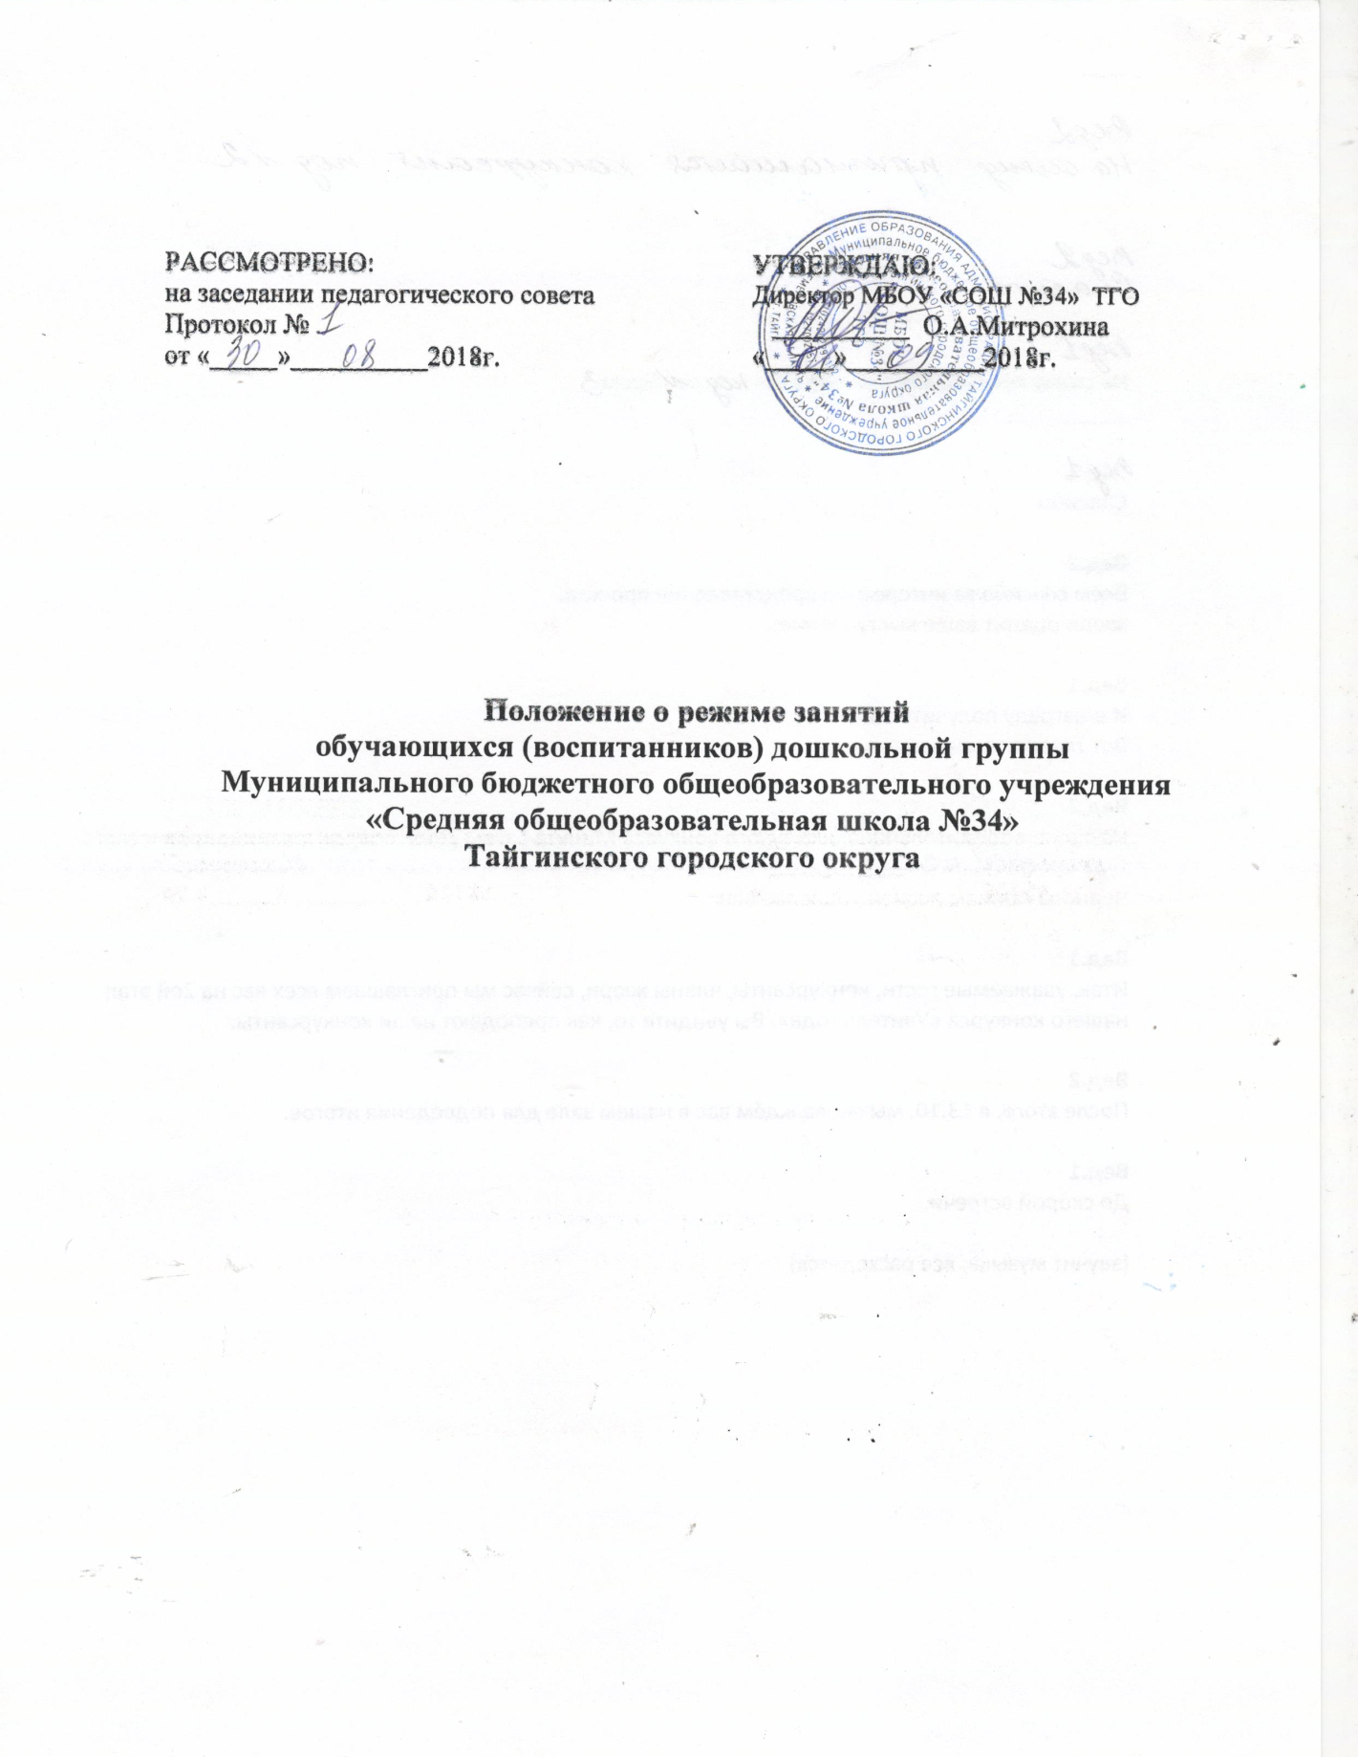

1.Общие положения
1.1 Режим занятий воспитанников дошкольной группы Муниципального бюджетного общеобразовательного учреждения «Средняя общеобразовательная школа №34» Тайгинского городского округа (далее-Учреждение) устанавливается на основе требований:
-Закона Российской Федерации от 29.12.2012г №273-ФЗ «Об образовании в Российской федерации»;
-Санитарно - эпидемиологических правил и нормативов (СанПиН 2.4.1.3049-13), утвержденных Постановлением главного государственного санитарного врача РФ от 15 мая 2013г. №26.;
-Устава учреждения.
1.2 Настоящий режим утвержден с учетом мнения родителей (законных представителей) несовершеннолетних воспитанников Учреждения и педагогическим советом.
1.3 Целями установки режима занятий являются обеспечение сбалансированности образовательной, игровой , свободной деятельности воспитанников, а также обеспечение охраны здоровья при осуществлении образовательной деятельности, соблюдение оптимальных, наиболее благоприятных условий содержания и воспитания детей, направленных на укрепление и сохранение здоровья.
1.4 Режим занятий утверждается ежегодно на педагогическом совете и является обязательным для исполнения и подлежит размещению на сайте.
1.5 При принятии режима занятий учитывается особенность сезонов, организационные моменты жизнедеятельности Учреждения возрастной и количественный состав группы на учебный год и др.

2. Режим занятий
2.1 Учреждение организует работу с обучающимися ( воспитанниками) в течение всего календарного года.
2.2 В каникулярное время проводятся мероприятия только художественно- эстетического и физкультурно-оздоровительных циклов в игровой форме (в виде викторин, дидактических игр, праздников, развлечений и другие.)
2.3 Учебный год в Учреждении начинается с 1 сентября. Если 1 сентября приходится на выходной день, то в этом случае учебный год начинается в следующий за ним рабочий день.
2.4Продолжительность учебного года в соответствии с календарным учебным графиком.
2.5Для дошкольной группы устанавливается пятидневная рабочая неделя, режим работы с 07.30 до 18. 00 (10,5 часов)

Выходные дни – суббота, воскресенье, праздничные дни.

2.6 Занятия начинаются и заканчиваются в соответствии с режимом дня для дошкольной группы, утвержденным директором Учреждения.
2.7 Учреждение осуществляет образовательную деятельность в соответствии с учебным планом, календарным учебным графиком, которые разрабатываются и утверждаются ежегодно и согласуются с Управлением образования Администрации Тайгинского городского округа.
2.8 Ежегодно Учреждение разрабатывает годовой план, в котором отражены все основные направления, задачи и система мероприятий для решения задач в конкретном учебном году. Годовой план принимается на педсовете и утверждается приказом директора.
2.9 Расписание учебных занятий составляется в строгом соответствии с требованиями Санитарно - эпидемиологических правил и нормативов (СанПиН 2.4.1.3049-13), утвержденных Постановлением главного государственного санитарного врача РФ от 15 мая 2013г. №26.
2.10 В зависимости от содержания и особенностей работы педагогические работники проводят занятия одновременно со всем составом группы или индивидуально.
2.11 Образовательная деятельность осуществляется через:
- организованную образовательную деятельность (учебные занятия, в том числе и занятия по дополнительному образованию);
-совместную деятельность во время режимных моментов (утренняя гимнастика, прогулки, закаливания и другие.);
- самостоятельную деятельность.
Организованная образовательная деятельность
 | 2-я мл группа | Средняя группа | Старшая группа | Подготовит группа
Количество занятий в неделю | 11 | 12 | 15 | 17
Количество учебных занятий в день | 2 | 2 | 2-3 | 3
Количество дополнительных занятий | - | - | 1 раз в неделю | 1 раз в неделю
Продолжительность каждого занятия | не более 15 минут | не более 20 минут | не более 25 минут | не более 30минут
Перерывы между занятиями | не менее 10 минут | не менее 10 минут | не менее 10 минут | не менее 10 минут
Образовательная деятельность в ходе режимных моментов
Утренняя гимнастика | ежедневно | ежедневно | ежедневно | ежедневно
Комплексы закаливающих процедур | ежедневно | ежедневно | ежедневно | ежедневно
Гигиенические процедуры | ежедневно | ежедневно | ежедневно | ежедневно
Ситуативные беседы при проведении режимных моментов | ежедневно | ежедневно | ежедневно | ежедневно
Чтение художественной литературы | ежедневно | ежедневно | ежедневно | ежедневно
Дежурства | ежедневно | ежедневно | ежедневно | ежедневно
Прогулки | ежедневно | ежедневно | ежедневно | ежедневно
Самостоятельная деятельность детей
Игра | ежедневно | ежедневно | ежедневно | ежедневно
Самостоятельная деятельность детей в центрах развития | ежедневно | ежедневно | ежедневно | ежедневно

